Касательная к графику функции
Рассмотрим следующий рисунок:
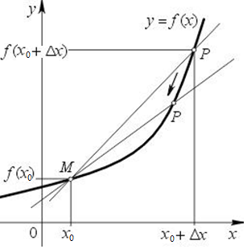 | На нем изображена некоторая функция y=f(x), которая дифференцируема в точке $x_{0}$. Отметим точку М с координатами ($x_{0}$;$f\left(x_{0}\right)$). Через произвольную точку  $Р(x_{0}+∆x;f(x_{0}+∆x))$ графика проведем секущую $МР$.  Если теперь точку $P$ сдвигать по графику к точке $M$, то прямая $MP$ будет поворачиваться вокруг точки $M$. При этом $∆x$ будет стремиться к нулю. Отсюда можно сформулировать определение касательной к графику функции.
Касательная к графику функции есть предельное положение секущей при стремлении приращения аргумента к нулю.
При этом угловой коэффициент касательной будет равен производной этой функции в этой точке $f^{'}\left(x_{0}\right)$. В этом заключается геометрический смысл производной.
Касательная к графику дифференцируемой в точке $x_{0}$ функции $f$ - это некоторая прямая, проходящая через точку ($x_{0}$;$f\left(x_{0}\right)$) и имеющая угловой коэффициент $f^{'}\left(x_{0}\right)$

Общая схема составления уравнения касательной к графику функции y = f(x):
- Определить $x_{0}$.
- Вычислить значение функции в данной точке $f\left(x_{0}\right)$.
- Найти производную $f^{'}(x)$.
- Вычислить значение производной в данной точке $f^{'}\left(x_{0}\right)$.
- Подставить полученные значения в уравнение касательной
$y=f\left(x_{0}\right)+f^{'}\left(x_{0}\right)∙(x-x_{0}).$

Пример: Найти уравнение касательной к графику функции
$f\left(x\right)= x^{3}-2∙x^{2}+1$ в точке х = 2.
Решение:
- $x_{0}=2.$
- $f\left(x_{0}\right)= f\left(2\right)= 2^{3}-2∙2^{2}+1=1.$
- $f^{'}(x) = 3x^{2} –4x$
- $f^{'}\left(x_{0}\right)=f^{'}\left(2\right)= 3{∙2}^{2} –4∙2=4$
- Подставим полученные значения в формулу касательной $y=f(x_{0}) +f^{'}\left(x_{0}\right)∙(x - x_{0}).$
Получим: y = 1 + 4$∙$ (x - 2).
Раскрыв скобки и приведя подобные слагаемые получим: $y = 4x-7.$
Ответ: $y = 4x-7.$

